M E D I E N I N F O R M A T I O N

Der größte Süßwassersee der Welt

Die Lake Superior National Marine Conservation Area (Ontario) lädt Besucher auch zur wahrhaft epischen Sturmbeobachtung ein.

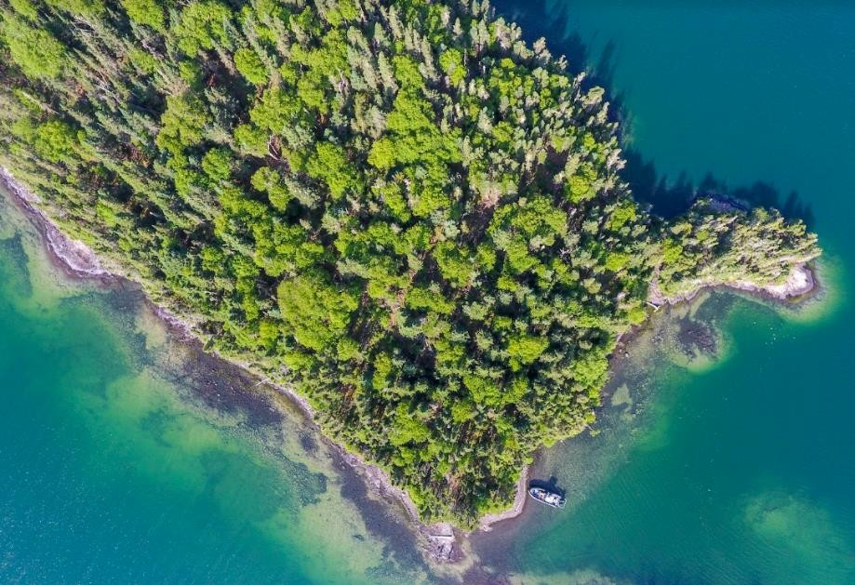
Neue Designierung: Es gibt natürlich einen Grund, warum der Lake Superior als Binnenmeer bezeichnet wird. Er ist nicht nur wunderschön, sondern vor allem auch riesig. Und so wird die Lake Superior National Marine Conservation Area, die von den Anishinaabe First Nations der Region Gitchi Gummi bzw. "Großer See" genannt wird, bald als eines der größten Süßwasserschutzgebiete der Welt anerkannt werden. Empfohlen werden geführte Besichtigungen, da der Lake Superior ähnlich den Ozeanen schwankende Wetterverhältnisse aufweist
und groß genug ist, um sein eigenes Wetter zu erzeugen. Die Aussichten auf dieses in der Welt einzigartige Binnenmeer und die spektakuläre Geologie sind eine „stürmische“ Erfahrung jedoch wert.

Frühgeschichte: Noch vor 10.000 Jahren lag der Lake Superior unter einer dicken Eisschicht. Nach dem Rückzug der letzten Gletscher blieben Moränen genannte Trümmerformationen zurück, die bis heute das darunter liegende Urgestein bedecken. Die Region weist zudem einzigartige geologische Formationen auf, wie säulenförmige Basaltzungen, Hohlräume und fotogene Stromatolithen (versteinerte Blaualgen, die fossile Hauptbestandteile frühesten Lebens auf der Erde sind). Einige der ältesten bekannten Gesteine der Welt, etwa 2,7 Milliarden Jahre alt, finden sich auf dem zu Ontario gehörenden Ufer. Dort sind die Narben der vielen Winterstürme, die Sturmjäger aus aller Welt herbeilocken, besonders gut zu sehen.

Stürmisches Wetter: Diese Stürme - nach einem Lied des kanadischen Singer/Songwriter Gordon Lightfoot werden sie „gales“ genannt - treten auf, wenn kalte, trockene Luft aus Nordkanada über den Großen Seen mit warmer, feuchter Luft aus dem Golf von Mexiko zusammentrifft. Das Ergebnis sind die wohl unberechenbarsten Stürme überhaupt. Von der sicheren Küste aus beobachtet und mit dem gebotenen Respekt behandelt, werden Sturmjäger selten enttäuscht.

Über Destination Canada
Destination Canada ist das offizielle kanadische Marketing-Unternehmen für den Tourismus. Wir möchten die Welt dazu inspirieren, Kanada zu entdecken. Gemeinsam mit unseren Partnern in der Tourismusbranche und den Regierungen der Territorien und Provinzen von Kanada bewerben und vermarkten wir Kanada in elf Ländern weltweit, führen Marktforschungen durch und fördern die Entwicklung der Branche und ihrer Produkte.
Regelmäßige Neuigkeiten zu unseren Initiativen erhalten Sie mit einem Abonnement unserer ‚News‘, erhältlich als RSS-Feed oder E-Mail. Besuchen Sie uns auf Facebook, verfolgen Sie das Neueste von uns auf Twitter oder abonnieren Sie unseren YouTube-Kanal. Weitere Informationen warten auf Sie unter www.canada.travel/corporate

Pressekontakt:
Destination Canada
proudly [re]presented by
The Destination Office
KIRSTEN BUNGART
SENIOR PUBLICIST/ MANAGER PR & MEDIA
Lindener Str. 128, D-44879 Bochum, Germany
Phone: +49 (0) 234 324 980 75, Fax: +49 (0) 234 324 980 79
kirsten@destination-office.de , www.kanada-presse.de, www.keepexploring.de
Find us on Facebook: www.facebook.com/entdeckekanada
Follow us on Twitter: www.twitter.com/entdeckekanada
Canada Videos on YouTube: www.youtube.com/entdeckeKanada
Canada on Pinterest: www.pinterest.com/ExploreCanada
Explore Canada on Instagram: www.instagram.com/explorecanada
Use #ExploreCanada in all channels, and we’ll share our favorites with our followers.

